树莓派做成云盘的优点

1. 不再放在抽屉里吃灰
2. 树莓派4有千兆网卡，3.0的usb接口
3. 树莓派4处理性能加强，最高内存也升级到8G
4. 耗电较小，噪音基本忽略

虽然有免费的百度云等一系列云盘，但是网速堪忧，搭建这个项目纯属与个人的娱乐，也许用不着，但必须会。

一、前提：

1.安装好树莓派系统并更新源与系统、安装可视化远程工具

参考：<https://blog.csdn.net/your_elephant/article/details/50831837>

2.一键部署好linux宝塔面板

命令：sudo wget -O install.sh http://download.bt.cn/install/install-ubuntu.sh && bash install.sh

3.安装好宝塔浏览器登入ip:8888会提醒安装LAMP跟LNMP,选则LAMP,这里可以选择各个版本。

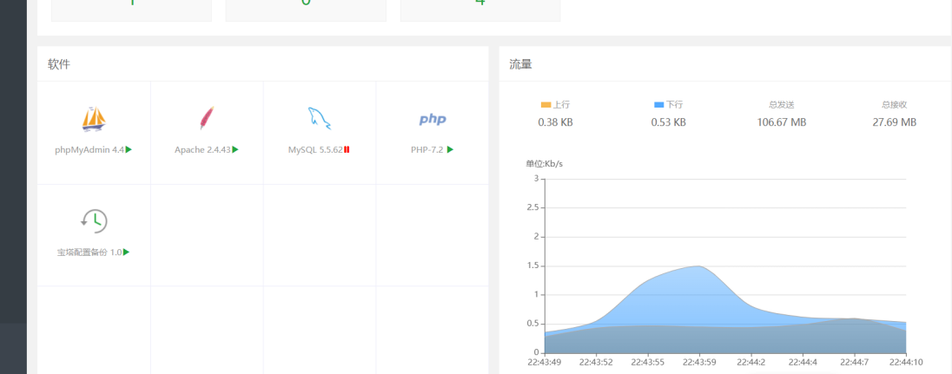

4.LAMP环境安装完毕，运行宝塔一键部署源码功能，部署可道云KodExplorer

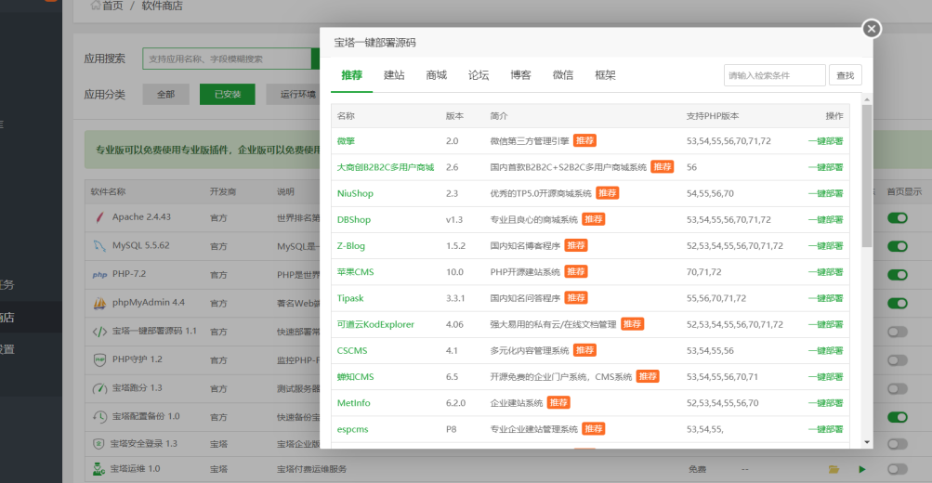

域名就写自己的ip:端口号，mysql数据库名跟密码，再提交

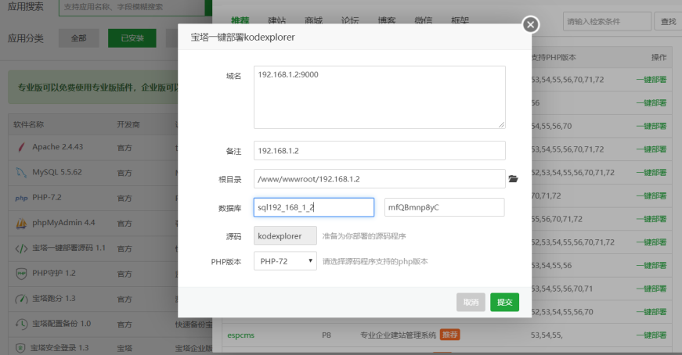

5.局域网主机浏览器输入树莓派ip:端口号，跳出可道云界面，第一次记得设置的admin账户密码。

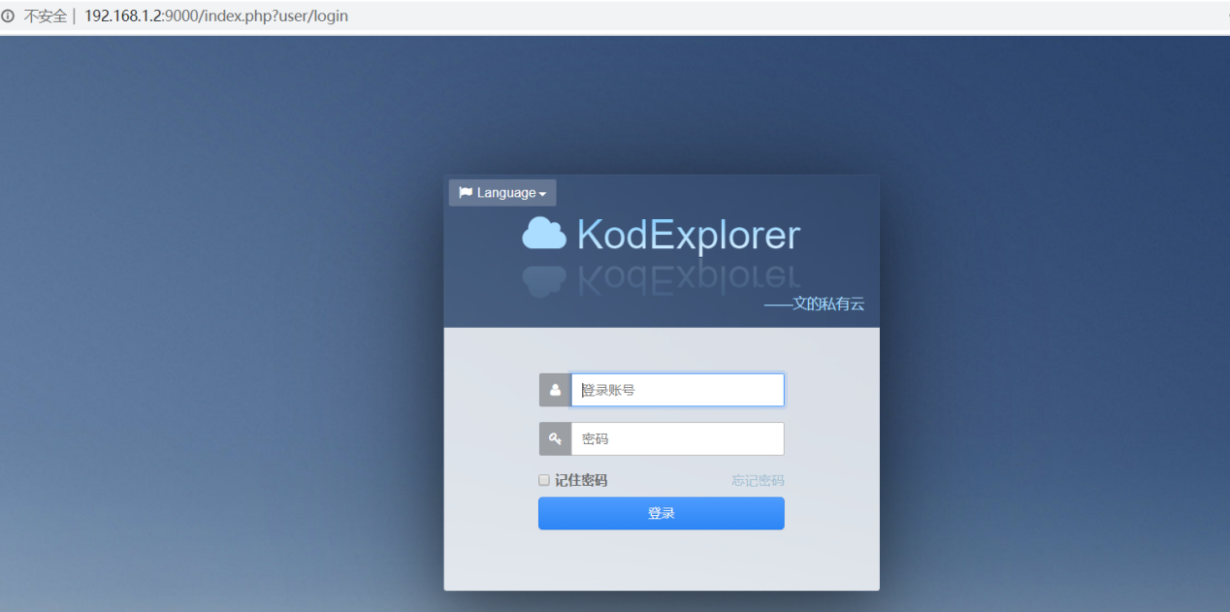

前面几步操作非常容易，但是难免会出错的时候，如我运行时安装LAMP环境时，A、M、P老安装不上，报错非常多，最后无奈重装系统才能以解决，重新安装完系统后立马更新源与系统再部署linux宝塔面板，最后安装LAMP环境。

二、我觉得以下才是技术、思路重点：

1. 思路：

其实没有宝塔面板也可以安装LAMP，但是部署安装起来花费的时间就很难说了。这不是技术上的问题，因为后面还扯上运维一系列的问题，手动在树莓派中安装花去的时间一定比在面板里安装的时间长的多，光MySQL数据库还要手动建立、设置账户密码等，而且最重要一点，手动安装的服务在Linux宝塔面板中是不显示的，这就不利操作、监控、维护等。如果我们的服务没有过大的复杂庞大，这里我们能简单就简单，在大型的服务里面应该不会这么操作。

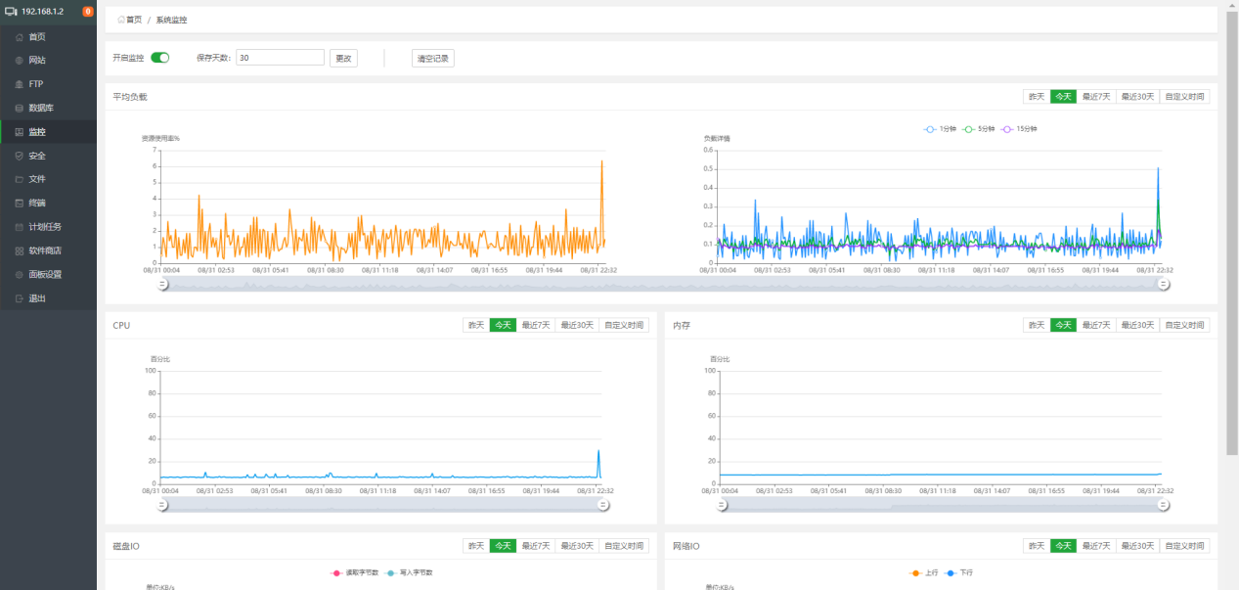

1. 挂载移动磁盘

树莓的存储是有限的，虽然我的有64G，放点文档什么的没问题，但要放大文件则显得不够了，我百度云盘的学习资料、手机的相册、收集的音乐电影、工具等有500个G，这时候我们就需要挂载外置硬盘。

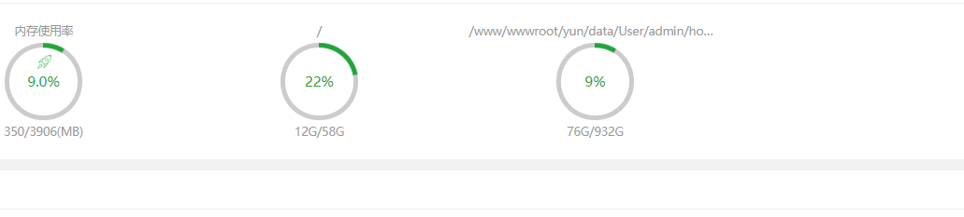

当然这也可以选择，有多余的硬盘或U盘最好。我是建议搭建好可道云后将数据放在外置储存最好，毕竟数据第一，因为我们的服务器没有安装保障，如果发生意外开不了机等等，在系统的数据可就完了。之前就是因为将网站跟目录与存储目录同时放在移动硬盘里，结果发现一重启，不仅网站没了，操作系统也跟着遭殃了，无奈重装。

挂载硬盘参考：

<https://blog.csdn.net/kaikaiaizuqiu/article/details/78734865>

注意：

1. 按照过别的方法，挂载上了，却没有读写权限，试了许多方法，最后安装上面方法用root用户创建文件夹，挂载加上参数 mount -o rw 就行了。
2. 最可怕的是提过的开机系统崩溃，这是最无奈的，查明是磁盘挂载不成功导致，防止我的悲剧发生，挂载方法同时也参照：

<https://zhuanlan.zhihu.com/p/93646636>

重点是编辑自动挂载的命令

/dev/sda1 /home/pi/seagate ntfs-3g defaults,nofail,noexec,umask**=**0000 0 0

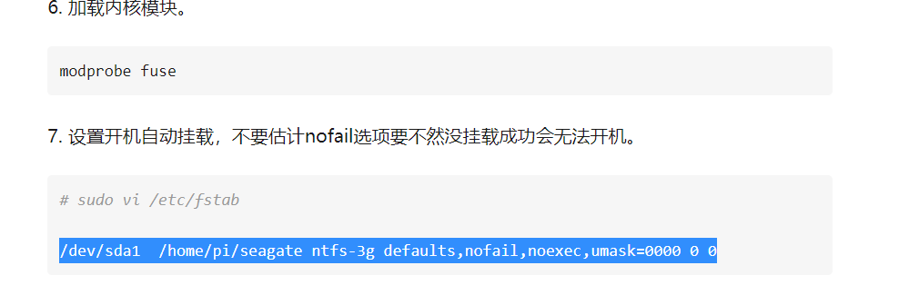

1. 将云盘通过隧道部署到外网

当做完以上操作后网盘基本就没什么问题了，在同一个局域网下，所有主机包括手 机都可以在浏览器输入ip地址加端口号访问云盘。但这远远不够，我们应该将云盘能在 外网也能访问，毕竟这样才最有意义。

关于将服务发布到外网，其他的不过于解释，我直接记录过程

我用的的隧道代理平台：<https://www.ngrok.cc/login.html>，这样的代理平台有 很多，看个人。

注册好登入，在隧道管理开通一条隧道，

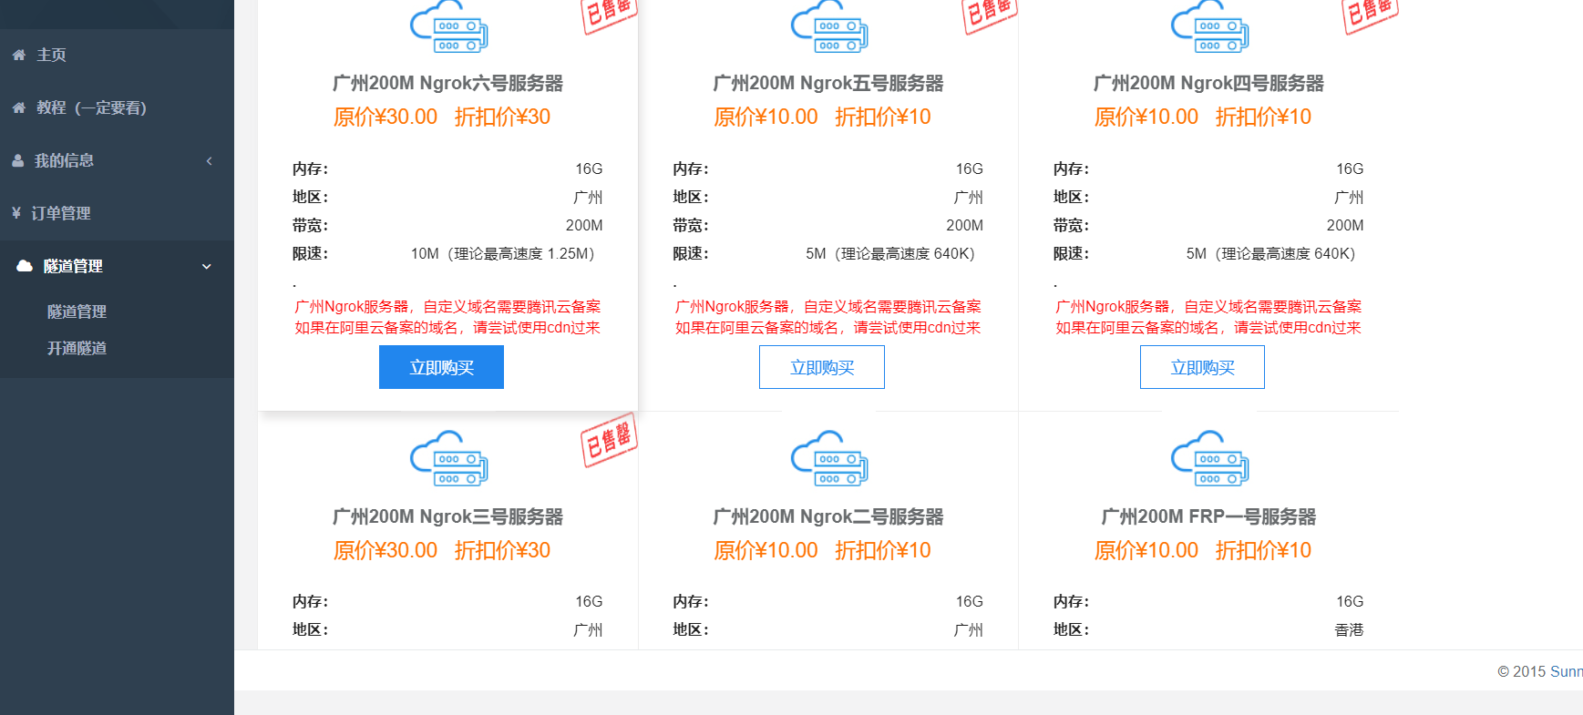

我建议买先买一个月的，就10 元，虽然下面有免费的，但是网速不如人意，这对云盘下载不利。

开通隧道成功后，可编辑

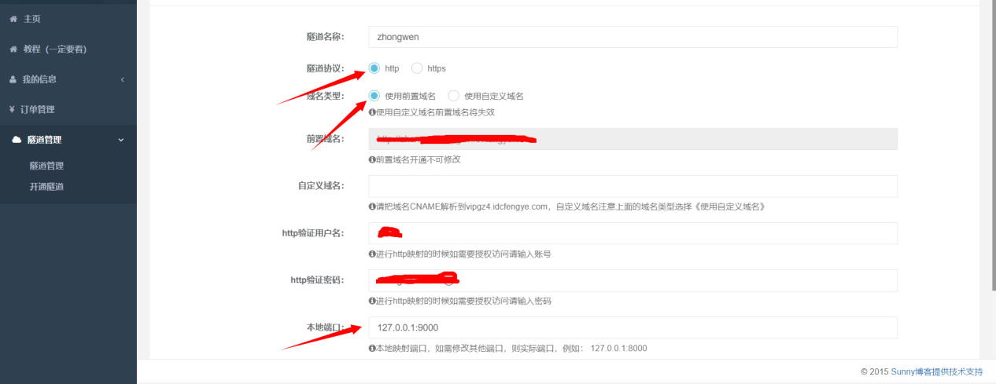

本地端口就写127.0.0.1加上在宝塔面板中设置的端口，http验证用户密码可有可无。

到这时候，我们去看隧道教程

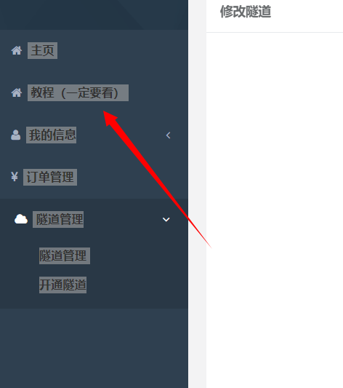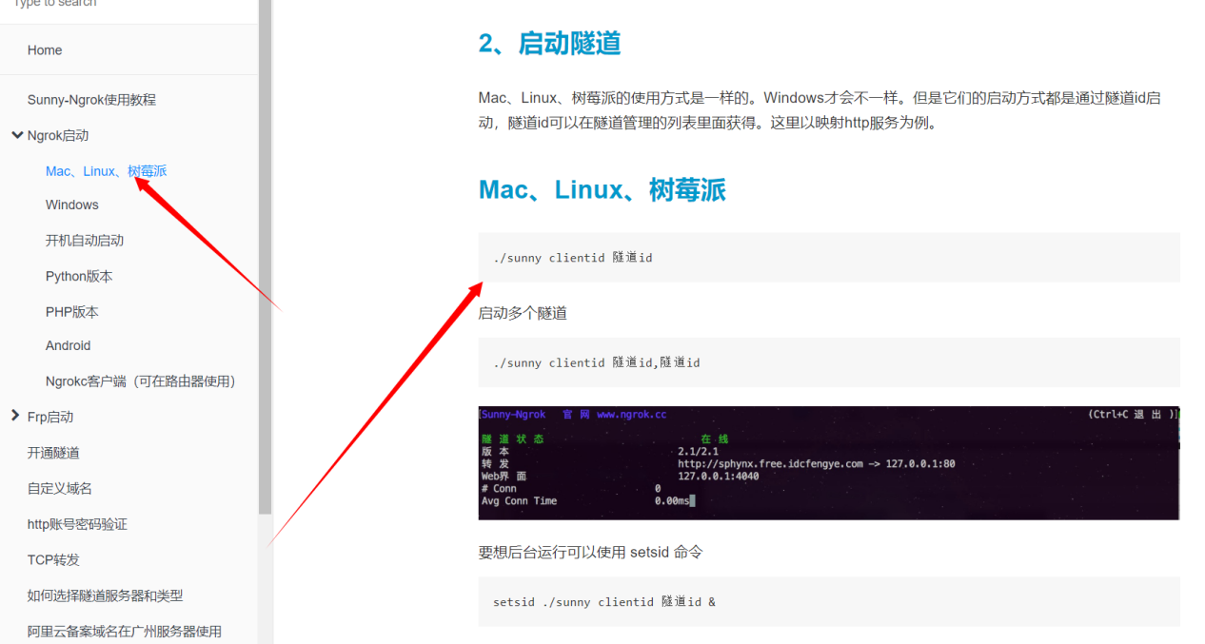

这里清楚的告诉我们怎么在客户端运行，先下载对应版本的客户端，再按照要求运行。

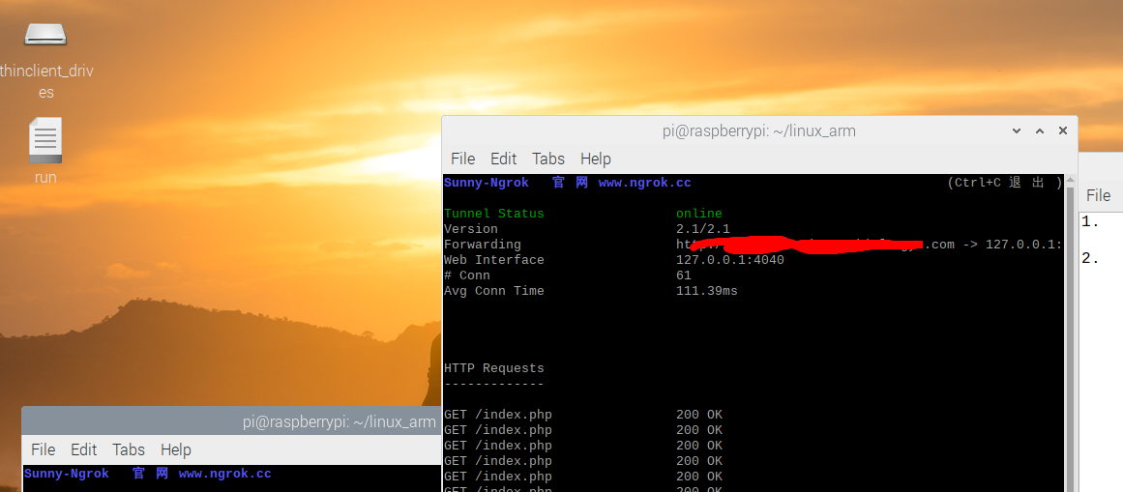

如何判断是否转发到外网，运行成功后会给你的连接地址，复制到浏览器的，一般会显示出云盘登入。

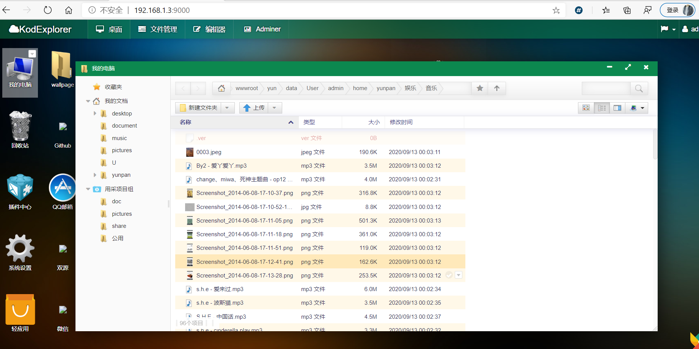

这里值得注意：如果关掉运行的终端，则服务也一定会断掉，虽然教程里也有解决方法，但我试了多次并未成功，好在之间安装了可视化远程，用Windows远程过去再终端运行，关掉远程服务也没断。

使用一个月后的总结：

1. 机械的移动硬盘是一大硬伤，因为是要额外的usb供电,有时候在使用、上传下载时会供电不足导致挂载没了，又得手动挂载上（好在云盘系统不是安装在移动硬盘上的），也怀疑过是树莓派的漏洞，因为之前树莓派官方发布了消息，有的板子存在第三方充电器供电接口问题。
2. 树莓派处理的性能自然有限，看宝塔面板的监控就知道，不过个人服务就足够，多人同时在线未尝试。
3. 可道云免费版还是可以的，毕竟个人使用，但不知道是搭建在树莓派上还是其他的原因，bug还是有的，比如在桌面打开的我的文件最小化，文件筐就起不来了。
4. 免费版的网站说只可建立10个用户，但我试了不止可以建10个用户，当然部门什么的就不行了。
5. 大概就这样了，以后想到还会补充的